**Памятка для родителей по формированию здорового образа жизни у детей**

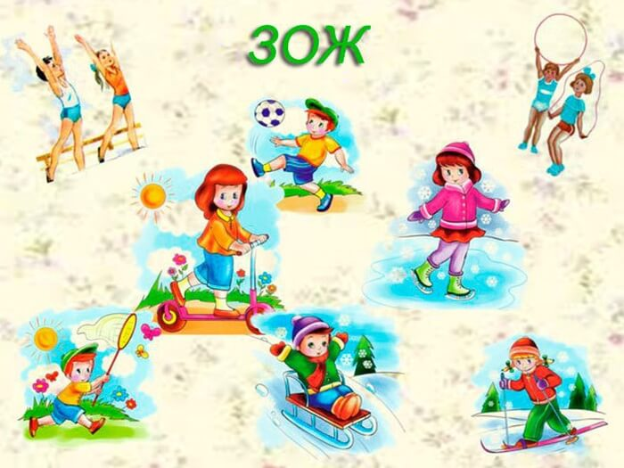

1. Новый день начинайте с улыбки и утренней разминки.

2. Соблюдайте режим дня.

3. Лучше умная книга, чем бесцельный просмотр телевизора.

4. Любите своего ребёнка — он ваш. Уважайте членов своей семьи, они – попутчики на вашем пути.

5. Обнимать ребёнка следует не менее 4 раз в день, а лучше 8 раз.

6. Не бывает плохих **детей**, бывают плохие поступки.

7. Положительное отношение к себе — основа психологического выживания.

8. Личный пример **здорового образа жизни** — лучше всякой морали.

9. Используйте естественные факторы закаливания — солнце, воздух и воду.

10.Помните: простая пища полезнее для **здоровья**, чем искусные яства.

11. Лучший вид отдыха — прогулка с семьей на свежем воздухе.

12. Лучшее развлечение для ребёнка — совместная игра с **родителями**.

Рекомендации **родителям по формированию здорового образа жизни у детей**

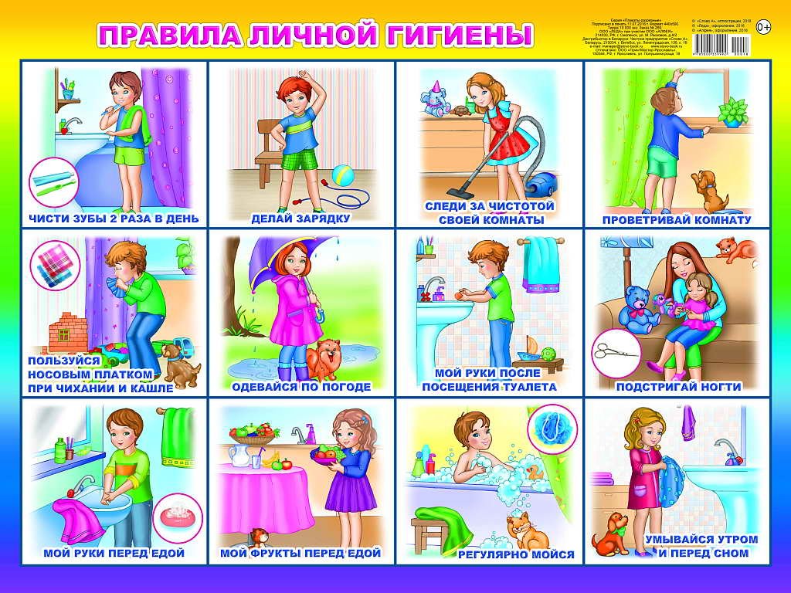**Здоровье** Вашего ребенка является важнейшей ценностью и наша общая задача – сохранить и укрепить его.

**ПОМНИТЕ:** пример **родителей** является определяющим при **формировании привычек и образа жизни ребенка**.

Растущий организм ребенка нуждается в особой заботе, поэтому детям необходимо соблюдать режим труда и отдыха.

Приучите Вашего ребенка самого заботиться о своем **здоровье**: выполнять гигиенические процедуры.

Контролируйте досуг вашего ребенка: просмотр телепередач, встречи с друзьями, прогулки на свежем воздухе.

Традиции **здорового** питания в семье – залог сохранения **здоровья ребенка**.

В **формировании** ответственного отношения ребенка к своему **здоровью**используйте пример авторитетных для него людей: известных актеров, музыкантов, спортсменов.

**Памятка для родителей по формированию привычки к здоровому образу жизни**

**Уважаемые папы и мамы!**

Если Ваши дети Вам дороги, если Вы хотите видеть их счастливыми, помогите им сохранить свое **здоровье**. Постарайтесь сделать так, чтобы в Вашей семье занятия физкультурой и спортом и стали неотъемлемой частью совместного досуга.

— С раннего детства воспитывайте у своих **детей** привычку заниматься физкультурой и спортом!

— Уважайте спортивные интересы и пристрастия своего ребенка!

— Участвуйте в спортивных мероприятиях детского сада, это способствует укреплению вашего авторитета в глазах собственного ребенка!

— Воспитывайте в своих детях уважение к людям, занимающимся спортом!

— Рассказывайте о своих спортивных достижениях в детстве и юности!

— Дарите своим детям спортивный инвентарь и снаряжение!

— Демонстрируйте свой пример занятий физкультурой и спортом!

— Совершайте со своим ребенком прогулки на свежем воздухе всей семьей, походы и экскурсии!

— Радуйтесь успехам своего ребенка!

— Поддерживайте своего ребенка в случае неудач, закаляйте его волю и характер!

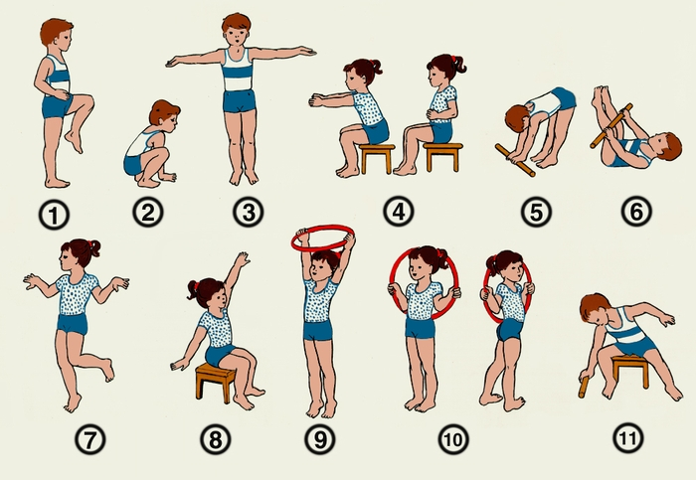**БУДЬТЕ** **ЗДОРОВЫ**!

